Domov pro seniory v Hranicích,
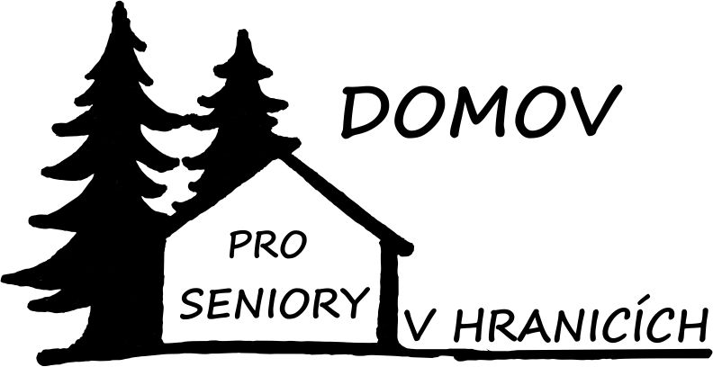
příspěvková organizace Karlovarského kraje
Krásňany 766, 351 24 Hranice
tel.354 599 978, 733 625 329, email: socialni@dpshranice.cz
Vyjádření lékaře
o zdravotním stavu žadatele
Příloha k žádosti o poskytnutí sociální služby

1. | Žadatel: ………………………………………..………….................. ………..………..……………….…….…
 |  | titul, příjmení (u žen též rodné jméno) | jméno

 | narozen: …………………………………………………. …………….……………………………..
 |  | den, měsíc, rok | místo

 | bydliště: …………………………...…….. ………….….…………….……….. ………………….
 |  | místo | ulice | číslo

 | ………………………………….. …………………………………….. ………………….
 | okres | pošta | psč

*(nehodící se škrtněte)
2. | Osoba, která má sníženou soběstačnost z důvodu věku a jejíž situace vyžaduje pravidelnou pomoc jiné fyzické osoby.  * ANO - NE

3. | Osoba není schopna pobytu v zařízení sociálních služeb z důvodu akutní infekční nemoci.  (§ 36 vyhl. 505/2006 Sb.) * ANO - NE

4. | Osoba, jejíž chování by z důvodu duševní poruchy závažným způsobem narušovalo kolektivní soužití.  (§ 36 vyhl. 505/2006 Sb.)  *ANO - NE

5. | Zdravotní stav osoby vyžaduje poskytnutí ústavní péče ve zdravotnickém zařízení  (§ 36 vyhl. 505/2006 Sb.)  *ANO - NE

6. | Osoba , která má z důvodu stařecké, Alzheimerovy a jiné demence sníženou soběstačnost  a vyžaduje pomoc jiné fyzické osoby (§ 50 odstavec 1 zákona 108/2006 Sb.)  *ANO - NE

7. | Osoba, která má sníženou soběstačnost z důvodu chronického duševního onemocnění nebo závislosti na návykových látkách (§ 50 odstavec 1 zákona 108/2006 Sb.))  *ANO - NE

8. | Schopen podpisu:  *ANO - NE

9. | Jiné sdělení:
Dne:.......................................... |  | ........................................  podpis lékaře, razítko

